Kalkulator pobytu w Polsce – instrukcja
  - UWAGA! Nieprzerwany legalny pięcioletni pobyt w Polsce jest tylko jedną z przesłanek udzielenia zezwolenia na pobyt rezydenta długoterminowego Unii Europejskiej. Abyśmy mogli udzielić Ci zezwolenia, musisz spełnić łącznie wszystkie przesłanki, o których mowa w art. 211 ust. 1 ustawy z dnia 12 grudnia 2013 r. o cudzoziemcach. Więcej informacji znajdziesz w tym miejscu.
  - UWAGA! Kalkulator jest tylko i wyłącznie narzędziem pomocniczym. W toku postępowania sprawdzimy dokładnie czy spełniasz przesłankę pięcioletniego nieprzerwanego legalnego pobytu w Polsce.

Teoria
Wśród wielu tytułów prawnych umożliwiających cudzoziemcom legalny pobyt w Polsce, wyróżniamy pobyty długoterminowe, krótkoterminowe i pobyt uznawany za legalny.
- Do pobytu długoterminowego uprawnia, między innymi: wiza krajowa (typ D) i zezwolenie na pobyt czasowy.
- Pobyt krótkoterminowy to, między innymi: wiza Schengen (typ C), zezwolenie na pobyt udzielone przez inne państwo członkowskie strefy Schengen.
- Pobyt uznawany za legalny to, między innymi, okres w którym nie miałeś żadnej wizy, ani zezwolenia pobytowego, ale rozpatrywaliśmy Twój, pozbawiony braków formalnych i złożony w terminie, wniosek o udzielenie zezwolenia na pobyt czasowy.
- Pobyt krótkoterminowy nie może trwać więcej niż 90 dni w 180-dniowym okresie.
- Pobyt długoterminowy (np. wiza krajowa, zezwolenie na pobyt czasowy i pracę) nie wykorzystuje pobytu krótkoterminowego (np. wiza Schengen, ruch bezwizowy).
- Pobyty krótkoterminowe się sumują (np. pobyt na podstawie wizy Schengen lub na podstawie dokumentu pobytowego innego państwa wykorzystuje pobyt w ruchu bezwizowym).
- Pobyt uznawany za legalny nie powoduje „odnowienia” terminu na pobyt krótkoterminowy (np. ruch bezwizowy).
Oznaczenia celów wydania wiz Schengen lub krajowych (z pewnymi wyjątkami) określone są w odpowiednich rozporządzeniach ministra właściwego do spraw wewnętrznych w sprawie wiz dla cudzoziemców. Aby ustalić cel wydania wizy należy:
- Sprawdzić datę wydania wizy oraz oznaczenie celu jej wydania.
- Ustalić jakie rozporządzenie w sprawie wiz dla cudzoziemców obowiązywało w dniu wydania wizy.
- Ustalić jakiemu celowi wizy odpowiada oznaczenie literowe z naklejki wizowej.

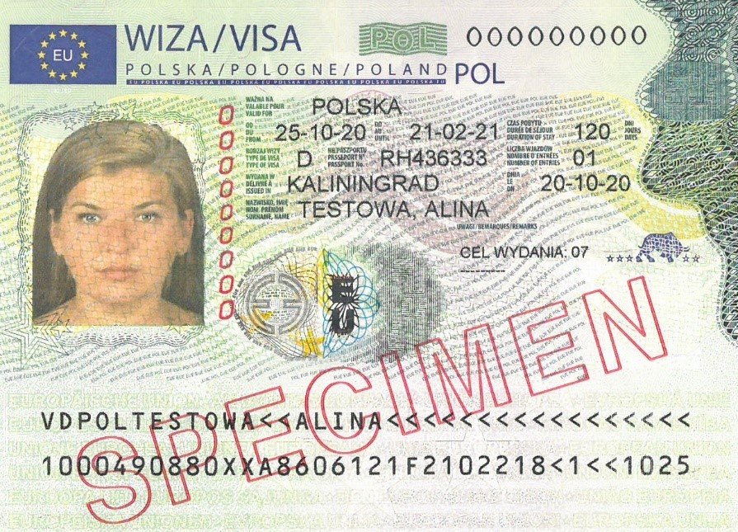 | oznaczenie ilości dni pobytu w okresie ważności wizy
 | okres ważności wizy – w tym okresie jesteś uprawniony do pobytu przez wskazaną w wizie ilość dni np. 120
 | cel wydania wizy

Oznaczenie podstawy prawnej udzielonego Ci zezwolenia znajdziesz w decyzji o udzieleniu Ci tego zezwolenia.
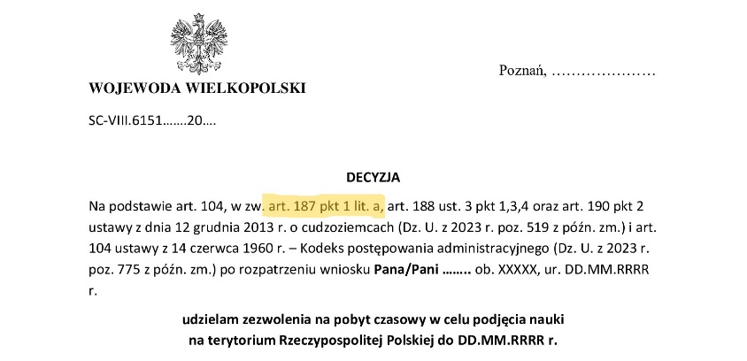

Instrukcja – kalkulator „wymóg 5-letniego pobytu”
- Obliczenia rozpocznij od daty swojego pierwszego wjazdu do Polski. W polach „data od” i „data do” wpisz wszystkie okresy, w których:
  - miałeś w Polsce określone prawo do legalnego pobytu długoterminowego (np. od kiedy do kiedy mogłeś tu legalnie przebywać na podstawie wizy krajowej, w jakim okresie było ważne Twoje zezwolenie na pobyt czasowy),
  - przebywałeś w Polsce w ramach pobytu krótkoterminowego (np. wizy Schengen lub ruchu bezwizowego),
  - Twój pobyt był uznawany za legalny:
- Wybieraj zawsze najbardziej aktualną podstawę pobytu – jeżeli, na przykład, w okresie ważności wizy udzielono Ci zezwolenia na pobyt czasowy, to od dnia udzielenia tego zezwolenia była to Twoja podstawa pobytowa.
- Weź pod uwagę okresy przedłużenia ważności z mocy prawa zezwoleń na pobyt, czy wiz, które nastąpiły w związku z pandemią COVID-19, czy też ustawą o pomocy obywatelom Ukrainy w związku z konfliktem zbrojnym na terytorium tego państwa,
- Pamiętaj, że pobyt długoterminowy ma pierwszeństwo przed pobytem krótkoterminowym, a pobyt krótkoterminowy ma pierwszeństwo przed pobytem uznawanym za legalny, np.:
  - jeżeli obywatel Ukrainy posiadający od 01.02.2018 r. paszport biometryczny, który od 01.06.2018 r. do 31.05.2019 r. przebywał w Polsce na podstawie zezwolenie na pobyt czasowy i pracę, 01.03.2019 r. złożył wniosek o udzielenie kolejnego zezwolenia na pobyt czasowy i pracę, a 01.02.2020 r. uzyskał to zezwolenie:
    - to od 01.06.2019 r. do 29.08.2019 r. (90 dni) przebywał w ruchu bezwizowym,
    - a od 30.08.2019 r. do 31.01.2020 r. jego pobyt w Polsce był uznawany za legalny w związku ze złożeniem w dniu 01.03.2019 r. wniosku o udzielenie zezwolenia na pobyt czasowy.
- Z listy wybierz odpowiednią podstawę pobytu:
  - jeżeli przebywałeś w Polsce w ramach ruchu bezwizowego – wybierz „ruch bezwizowy”;
  - jeżeli miałeś wizę i:
    - celem wydania wizy było odbycie studiów pierwszego stopnia, studiów drugiego stopnia lub jednolitych studiów magisterskich, albo kształcenie się w szkole doktorskiej – wybierz „wiza 09 studia”,
    - celem wydania wizy było szkolenie zawodowe – wybierz „wiza 10 szkolenie zawodowe”,
    - celem wydania wizy było kształcenie się lub szkolenie w innej formie niż wyżej wymienione – wybierz „wiza 11 nauka/studia niestacjonarne”,
    - była to wiza Schengen (typ C) upoważniająca tylko do wjazdu na terytorium Polski i pobytu na tym terytorium wydana w celu przyjazdu ze względów humanitarnych, z uwagi na interes państwa lub zobowiązania międzynarodowe – wybierz „wiza Schengen 21 humanitarna”,
    - była to wiza inna niż wyżej wymienione – wybierz „każda wiza z wyłączeniem: 09 studia, 10 szkolenie zawodowe, 11 nauka, Schengen 21 humanitarna”;
  - jeżeli miałeś zezwolenie na pobyt czasowy:
    - wydane na podstawie art. 144 ustawy o cudzoziemcach (w celu kształcenia się na studiach) – wybierz „zezw art. 144 studia”,
    - wydane na podstawie art. 187 pkt 1 lit. b ustawy o cudzoziemcach (w celu podjęcia lub kontynuowania szkolenia zawodowego) – wybierz „zezw art. 187 pkt 1 lit. b szkolenie zawodowe”,
    - wydane na podstawie art. 187 pkt 1 lit. a ustawy o cudzoziemcach (w celu podjęcia lub kontynuowania nauki) – wybierz „zezw art. 187 pkt 1 lit. a nauka”,
    - wydane na podstawie art. 181 ust. 1 ustawy o cudzoziemcach (ze względu na okoliczności wymagające krótkotrwałego pobytu w Polsce) – wybierz „zezw. art. 181 ust. 1”,
    - wydane na podstawie art. 139a ustawy o cudzoziemcach (w celu wykonywania pracy w ramach przeniesienia wewnątrz przedsiębiorstwa) – wybierz „zezw. art. 181 ust. 1”,
    - wydane na podstawie art. 139o ustawy o cudzoziemcach (w celu mobilności długoterminowej) – wybierz „zezw. art. 181 ust. 1”,
    - było to zezwolenie na pobyt czasowy inne niż wyżej wymienione – wybierz „zezw. na pobyt czasowy z wyłączeniem: 144 studia, 187 pkt 1a nauka, 187 pkt 1b staż, 181 p. krótkotrwały”.
  - jeżeli twój pobyt był uznawany za legalny, ponieważ złożyłeś wniosek o pobyt lub o przedłużenie wizy, a wniosek ten nie zawierał braków formalnych lub zostały one uzupełnione w terminie i:
    - w okresie bezpośrednio poprzedzającym tę podstawę pobytu, jak i w okresie następującym po niej – Twój pobyt w Polsce był zaliczany w całości – wybierz „w toku pomiędzy tytułami pobytowymi liczonymi w całości”,
    - w okresie bezpośrednio poprzedzającym tę podstawę pobytu, jak i w okresie następującym po niej – Twój pobyt w Polsce był zaliczany w połowie – wybierz „w toku pomiędzy tytułami pobytowymi liczonymi w połowie”,
    - w okresie bezpośrednio poprzedzającym tę podstawę pobytu Twój pobyt w Polsce był zaliczany w połowie, a w okresie następującym po niej był zaliczany w całości – wybierz „w toku pomiędzy tytułami pobytowymi zaliczanymi w różny sposób np. wiza 09 (studia) następnie zezw. art. 114”,
  - jeżeli przebywałeś w Polsce w okresie zobowiązania do powrotu, gdy nie upłynął jeszcze termin dobrowolnego wyjazdu określony w decyzji w tej sprawie, także w przypadku przedłużenia tego terminu – wybierz „okres zobowiązania do powrotu/opuszczenia RP”,
  - jeżeli byłeś obowiązany opuścić terytorium RP w przypadkach, o których mowa w art. 299 ust. 6 ustawy o cudzoziemcach – wybierz „okres zobowiązania do powrotu/opuszczenia RP”,
  - jeżeli przebywałeś w Polsce na podstawie zezwolenia na przekraczanie granicy w ramach małego ruchu granicznego – wybierz „mały ruch graniczny”,
  - jeżeli przebywałeś w Polsce w toku postępowania w sprawie udzielenia ochrony międzynarodowej, a postępowanie to:
    - trwało mniej niż 18 miesięcy i zakończyło się udzieleniem Ci ochrony uzupełniającej lub nadaniem statusu uchodźcy – wybierz „w toku o ochronę pon. 18 mcy”,
    - trwało dłużej niż 18 miesięcy i zakończyło się udzieleniem Ci ochrony uzupełniającej lub nadaniem statusu uchodźcy – wybierz – „w toku o ochronę pow. 18 mcy (nie zakończone odmową),
    - zakończyło się odmową nadania Ci statusu uchodźcy lub udzielenia ochrony uzupełniającej – wybierz „w toku o ochronę (jeśli zakończone odmową),
  - jeżeli przebywałeś w Polsce nielegalnie – wybierz „pobyt nielegalny przerywa bieg”.
- Sprawdź w kalkulatorze czy spełniłeś wymóg pięcioletniego nieprzerwanego pobytu.

Instrukcja – kalkulator „nieprzerwany pobyt”
- Wpisz daty wszystkich swoich pobytów zagranicznych:
  - wpisuj tylko te dni, w których w ogóle nie było Cię w Polsce – nie uwzględniaj dni, w których przekraczałeś/-aś polską granicę, np. jeżeli wyjechałeś z Polski 01.01.2024 r. i wróciłeś 05.01.2024 r., wpisz jako datę wyjazdu 02.01.2024 r., a jako datę powrotu – 04.01.2024 r.
Rodzaje stempli w paszporcie:
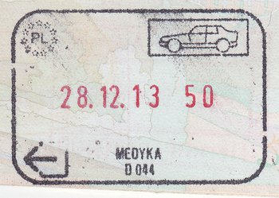
Wjazd do Polski Wyjazd z Polski

- Wybierz rodzaj wyjazdu:
  - jeżeli wyjazd był spowodowany:
    - wykonywaniem przez Ciebie obowiązków zawodowych lub świadczeniem pracy poza terytorium Rzeczypospolitej Polskiej na podstawie umowy zawartej z pracodawcą, którego siedziba znajduje się na terytorium Rzeczypospolitej Polskiej,
    - towarzyszeniem Twojemu małżonkowi (lub rodzicowi w przypadku małoletnich) w związku z wykonywaniem przez niego obowiązków zawodowych lub świadczeniem pracy poza terytorium Rzeczypospolitej Polskiej na podstawie umowy zawartej z pracodawcą, którego siedziba znajduje się na terytorium Rzeczypospolitej Polskiej,
    - szczególną sytuacją osobistą wymagającą Twojej obecności poza terytorium Rzeczypospolitej Polskiej, która trwała nie dłużej niż 6 miesięcy,
    - wyjazdem poza terytorium Rzeczypospolitej Polskiej w celu odbycia praktyk lub uczestnictwa w zajęciach, przewidzianych w toku studiów w polskiej uczelni,
- wybierz „służbowy”;
  - jeżeli wyjazd nie był związany z żadną z powyższych okoliczności, wybierz „prywatny”.
- Sprawdź w kalkulatorze czy Twój pobyt był nieprzerwany.

